Комплекс артикуляционных упражнений с элементами
биоэнергопластики для свистящих звуков С, З, Ц
Артикуляционная гимнастика |  |  | Описание движение кистей и пальцев руки
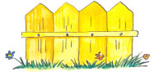 | «Заборчик »  Наши губки улыбнулись,  Прямо к ушкам потянулись.  Ты попробуй «ииии» скажи,  Свой заборчик покажи! | Инструкция:  Растянуть губы в улыбке, обнажив верхние и нижние зубы, которые стоят друг на друге, как заборчик. Про себя говорить «И», включая движение руки. Удерживать под счет от 1 до 10. | Исходное положение — кисть руки находится вертикально, пальцы выпрямлены и сомкнуты. Удерживать кисть в таком положении под счет от 1 до 10. | 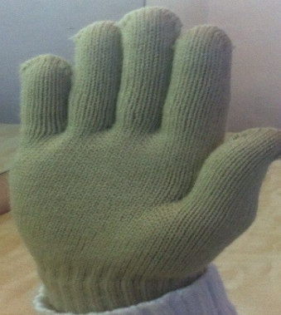
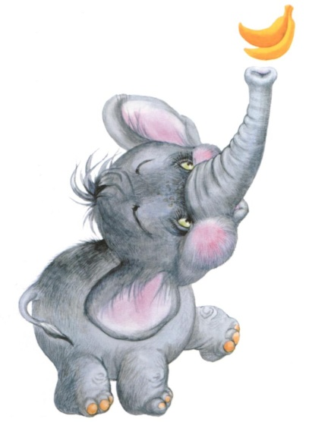 | «Хоботок»  Подражаю я слону — губы хоботом тяну.  А теперь их отпускаю и на место возвращаю. | Инструкция:  Сомкнуть зубы, сделав « Заборчик». Округлить губы и вытянуть вперед, как при произнесении звука «О», включая движения руки. Удерживать под счет от 1 до 5-10. | Исходное положение — кисть руки находится вертикально, пальцы выпрямлены и сомкнуты. На счет «один» согнуть 4 пальца и сомкнуть с большим пальцем. Удерживать кисть в таком положении под счет от 1 до 5-10. | 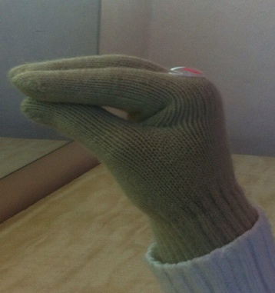
Артикуляционная гимнастика |  |  | Описание движение кистей и пальцев руки
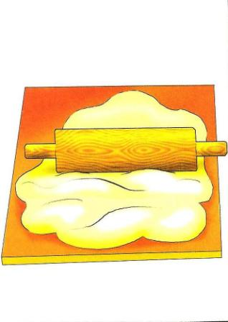 | «Месим тесто»  Тесто мнем, мнем, мнем,  Тесто жмем, жмем, жмем.  После скалку мы возьмем.  Тесто тонко раскатаем,  Выпекать пирог поставим.  Раз, два, три, четыре, пять.  Не пора ли вынимать? | Инструкция:  Немножко приоткрыть рот, спокойно положить язык на нижние зубки и аккуратно покусывать его, а потом пошлепывая его губами, произносить звуки: «пя-пя-пя», включая движения руки. Выполнять по 5-10 секунд. | Исходное положение — кисть руки находится вертикально, пальцы выпрямлены и сомкнуты. Сжимать пальцы в кулак и разжимать при покусывании язычка. При пошлепывании язычка соединять 4 пальчика с большим. Выполнять 5-10 секунд.
 | «Блинчик»  Мы испечь блины решили.  Много теста замесили.  Чтобы было веселей,  Пригласили всех друзей. | Инструкция: Улыбнуться, широкий язык лежит неподвижно, не дрожит на нижней губе, касаясь углов рта, верхние зубы видны», включая движения руки. Удерживать под счет от 1 до 5-10. | Исходное положение — кисть руки находится горизонтально, ладонью вверх. Пальцы выпрямлены и сомкнуты. Удерживать в таком положении под счет от 1 до 5-10.
Артикуляционная гимнастика |  |  | Описание движение кистей и пальцев руки
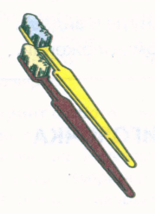 | «Почистим нижние  зубки»  Каждый день, как и ребята,  Зубки чистят все зверята.  Вправо-влево щётка ходит,  Белизну зубам наводит. | Инструкция:  Сделать улыбку, приоткрыть рот,  двигать кончиком языка за нижними зубами влево - вправо, нижняя челюсть не двигается, включая движения руки. Выполнять 5-10 секунд. | Исходное положение — кисть руки находится вертикально, пальцы сжаты в кулачок. Выпрямить указательный пальчик и выполнять движения вправо влево вслед за язычком. Выполнять 5 -10 секунд.
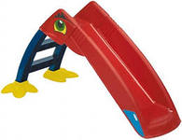 | «Горка»  Спинка язычка сейчас  Станет горочкой у нас.  Ну-ка, горка, поднимись!  Мы помчимся с горки вниз! | Инструкция:  Рот приоткрыть, кончик языка упереть в нижние зубки, спинку языка приподнять, боковые края прижать к верхним коренным зубам, включая движения руки. Удержать под счет от 1 до 5-10. | Исходное положение — кисть руки находится вертикально, пальцы выпрямлены и сомкнуты. На счет «один» согнуть 4 пальца вниз. Удерживать кисть в таком положении под счет от 1 до 5-10. |  | 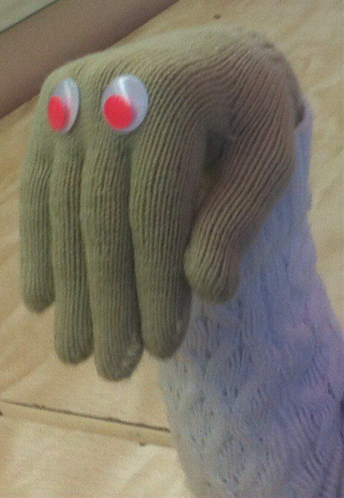

Комплекс артикуляционных упражнений с элементами биоэнергопластики для шипящих звуков Ш, Ж, Щ, Ч
Артикуляционная гимнастика |  |  | Описание движение кистей и пальцев руки
 | «Заборчик »  Наши губки улыбнулись,  Прямо к ушкам потянулись.  Ты попробуй «ииии» скажи,  Свой заборчик покажи! | Инструкция:  Растянуть губы в улыбке, обнажив верхние и нижние зубы, которые стоят друг на друге, как заборчик. Про себя говорить «И», включая движение руки. Удерживать под счет от 1 до 5-10. | Исходное положение — кисть руки находится вертикально, пальцы выпрямлены и сомкнуты. Удерживать кисть в таком положении под счет от 1 до 5-10.
 | «Хоботок»  В гости к нам пришел слоненок –  Удивительный ребенок.  На слоненка посмотри –  Губы хоботом тяни! | Инструкция:  Сомкнуть зубы, сделав « Заборчик». Округлить губы и вытянуть вперед, как при произнесении звука «О», включая движения руки. Удерживать под счет от 1 до 5-10. | Исходное положение — кисть руки находится вертикально, пальцы выпрямлены и сомкнуты. На счет «один» согнуть 4 пальца и сомкнуть с большим пальцем руки. Удерживать кисть в таком положении под счет от 1 до 5-10.
Артикуляционная гимнастика |  |  | Описание движение кистей и пальцев руки
 | «Месим тесто»  Тесто мнем, мнем, мнем,  Тесто жмем, жмем, жмем.  После скалку мы возьмем.  Тесто тонко раскатаем,  Выпекать пирог поставим.  Раз, два, три, четыре, пять.  Не пора ли вынимать? | Инструкция:  Немного приоткрыть рот, положить язык на нижние зубки и аккуратно покусывать его, а потом пошлепывая его губами, произносить звуки: «пя-пя-пя», включая движения руки. Выполнять от 1 до 5-10 раз. | Исходное положение — кисть руки находится вертикально, пальцы выпрямлены и сомкнуты. Сжимать пальцы в кулак и разжимать при покусывании язычка. При пошлепывании язычка соединять 4 пальчика с большим. Выполнять от 1 до 5-10 раз.
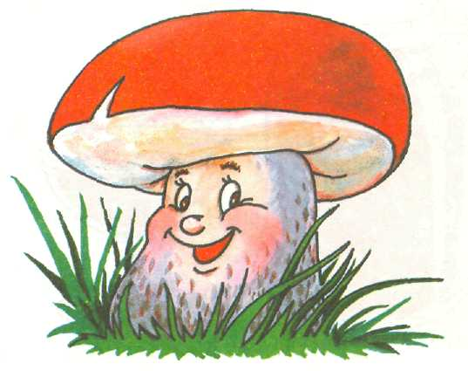 | «Грибок»  На полянке у ручья  Выросла грибов семья.  Таня с Машей в лес пойдут,  Все грибочки соберут. | Инструкция: Улыбнуться, показать зубы, приоткрыть рот и, прижав широкий язык всей плоскостью к нёбу, широко открыть рот, подключая движение руки. Имитация «грибка». Удерживать под счет от 1 до 5-10. | Исходное положение — кисть руки находится вертикально, пальцы выпрямлены и сомкнуты. На счет «один» кисть руки опустить в горизонтальное положение, ладонью вниз. Удерживать под счет от 1 до 5-10.
Артикуляционная гимнастика |  |  | Описание движение кистей и пальцев руки
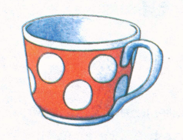 | «Чашечка»  Язычок наш поумнел.  Чашку сделать он сумел.  Можно чай туда налить.  И с конфетами попить. | Инструкция: Рот открыт. Губы в улыбке. Язык высунут. Боковые края и кончик языка подняты, средняя часть спинки языка опущена, прогибается к низу с подключением движения руки. Удержать от 1 до 5-10. | Исходное положение — кисть руки находится горизонтально, ладонью вверх, пальцы сомкнуты и слегка согнуты в нижних фалангах. На счет «один» сомкнутые пальцы согнуть в области нижних и средних фаланг. Удерживать ладонь в форме чашечки под счет от 1 до 5-10.
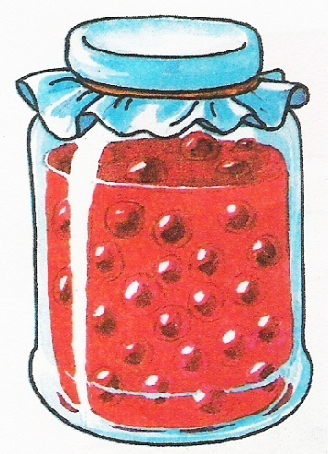 | «Вкусное варенье»  Губка верхняя в варенье,  Ах, неаккуратно ел.  Вот облизывать придётся,  Будто нету других дел. | Инструкция:  Слегка приоткрыть рот и широким передним краем языка облизать верхнюю губу, делая движение языком сверху вниз, но не из стороны в сторону, включая движение руки. Выполнять от 1 до5-10 раз. | Исходное положение — кисть руки находится горизонтально, ладонью вверх, пальцы выпрямлены и сомкнуты. Сгибать 4 пальчика по направлению к ладони, вслед за движением язычка. Выполнять от 1 до 5-10 раз.

Комплекс артикуляционных упражнений с элементами биоэнергопластики для постановки звука Л
Артикуляционная гимнастика |  |  | Описание движение кистей и пальцев руки
 | «Месим тесто»  Тесто мнем, мнем, мнем,  Тесто жмем, жмем, жмем.  После скалку мы возьмем.  Тесто тонко раскатаем,  Выпекать пирог поставим.  Раз, два, три, четыре, пять.  Не пора ли вынимать? | Инструкция:  Немного приоткрыть рот, положить язык на нижние зубки и аккуратно покусывать его, а потом пошлепывая его губами, произносить звуки: «пя-пя-пя», включая движения руки. Выполнять от 1 до 5-10 раз. | Исходное положение — кисть руки находится вертикально, пальцы выпрямлены и сомкнуты. Сжимать пальцы в кулак и разжимать при покусывании язычка. При пошлепывании язычка соединять 4 пальчика с большим. Выполнять от 1 до 5-10 раз.
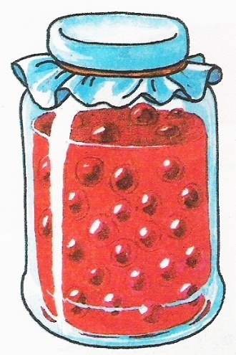 | «Вкусное варенье»  Губка верхняя в варенье,  Ах, неаккуратно ел.  Вот облизывать придётся,  Будто нету других дел. | Инструкция: Слегка приоткрыть рот и широким передним краем языка облизать верхнюю губу, делая движение языком сверху вниз, но не из стороны в сторону, включая движение руки. Имитация «облизывания варенья». Выполнять 5-10 раз. | Исходное положение — кисть руки находится горизонтально, ладонью вверх, пальцы выпрямлены и сомкнуты. Сгибать 4 пальчика по направлению к ладони. Вслед за движением язычка. Выполнять от 1 до 5-10 раз.
Артикуляционная гимнастика |  |  | Описание движение кистей и пальцев руки
 | «Пароход гудит»  Отплывает пароход  Ы-Ы-Ы-Ы  Набирает он свой ход.  Ы-Ы-Ы-Ы  Он в гудок гудит, гудит  Ы-Ы-Ы-Ы  «Путь счастливый говорит»  Ы-Ы-Ы-Ы | Инструкция: Слегка улыбнуться, высунуть язык, зажать его зубами и петь звук «ы»: «ы-ы-ы» (пароход гудит). Включая движение руки. Удерживать под счет от 1 до 5-10. Выполнять 5-6 раз. | Исходное положение — кисть руки находится горизонтально ладонью вниз, пальцы выпрямлены и сомкнуты, На счет «один» кисть руки с сомкнутыми пальцами поднять вверх и немного выгнуть. Удерживать под счет от 1 до 5-10. | 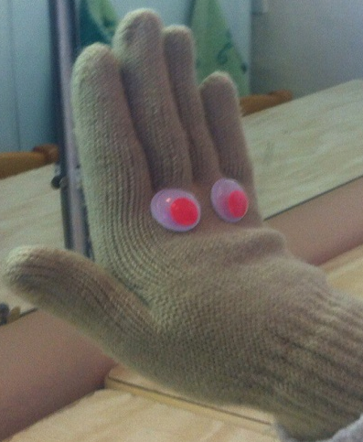
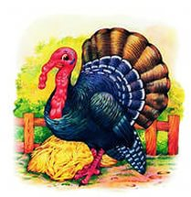 | «Индюк»  Рассердился наш индюк,  Не пустил играть на луг.  Он прогнал всех со двора,  Разбегайся детвора. | Инструкция: Приоткрыть рот, положить язык на верхнюю губу и производить движения широким передним краем языка по верхней губе вперед и назад. Сначала производить медленные движения, потом убыстрить темп, пока не послышится бл-бл. Подключая движения руки. Выполнять 5-10 сек. | Исходное положение — кисть руки находится горизонтально, ладонью вверх, пальцы выпрямлены и сомкнуты. Сгибать 4 пальчика вверх, вслед за движением язычка. Выполнять от 5-10 секунд.
Артикуляционная гимнастика |  |  | Описание движение кистей и пальцев руки
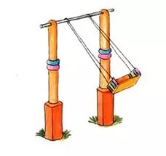 | «Качели»  На качелях я лечу:  Вверх – вниз, вверх – вниз.  Я пою, лечу, кричу:  Вверх – вниз, вверх – вниз. | Инструкция: Улыбнуться, показать зубы, приоткрыть рот, положить широкий язык за нижние зубы (с внутренней стороны) и удерживать в таком положении под счет от 1 до 5. Так поочередно менять положение языка, подключая движения руки. Выполнять от 1 до 5-10 раз. | Исходное положение — кисть руки находится горизонтально, ладонью вниз, пальцы выпрямлены и сомкнуты. По команде поднимать пальчики вверх и опускать вниз «вверх-вниз». Выполнять от 1 до 5-10 раз. | 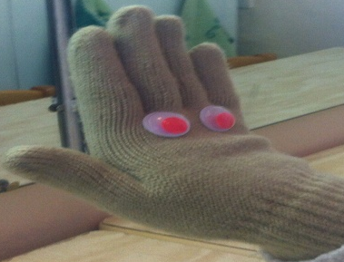  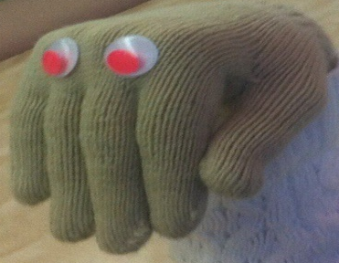
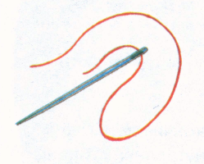 | «Иголочка»  Улыбаюсь: вот шутник,  Узким-узким стал язык.  Меж зубами, как сучок,  Вылез длинный язычок. | Инструкция:  Открыть рот, язык высунуть как можно дальше, напрячь его, сделать узким и удерживать в таком положении под счёт от 1 до 10. Подключая движения руки. | Исходное положение — кисть руки находится горизонтально, ладонью вниз, пальцы выпрямлены и сомкнуты. На счет «один» сомкнуть в кулак пальцы, оставить выпрямленным лишь указательный палец. Выполнять под счет от 1 до 10.

Комплекс артикуляционных упражнений с элементами биоэнергопластики для постановки звука P

Артикуляционная гимнастика |  |  | Описание движение кистей и пальцев руки
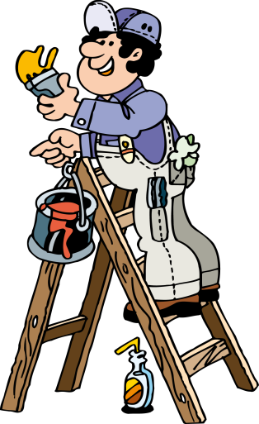 | «Маляр»  Язычок наш – кисточка, нёбо – потолок.  Белит нёбо кисточка за мазком, мазок.  Сделано немало, кисточка устала. | Инструкция: Улыбнуться, открыть рот и "погладить" кончиком языка нёбо, делая движения языком вперед-назад. Подключая движение руки. Выполнять 5-10 раз. | Исходное положение — кисть руки находится горизонтально, ладонью вверх, пальцы выпрямлены и сомкнуты. Сгибать пальцы по направлению к плечу и от него, вслед за движением язычка. Выполнять 5-10 раз.
 | «Вкусное варенье»  Губка верхняя в варенье,  Ах, неаккуратно ел.  Вот облизывать придётся,  Будто нету других дел. | Инструкция: Слегка приоткрыть рот и широким передним краем языка облизать верхнюю губу, делая движение языком сверху вниз, но не из стороны в сторону, включая движение руки. Имитация «облизывания варенья». Выполнять 5-10 раз. | Исходное положение — кисть руки находится горизонтально, ладонью вверх, пальцы выпрямлены и сомкнуты. Сгибать 4 пальчика по направлению к ладони. Вслед за движением язычка. Выполнять от 1 до 5-10 раз.
Артикуляционная гимнастика |  |  | Описание движение кистей и пальцев руки
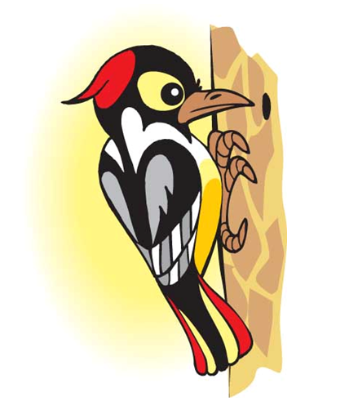 | «Барабанщик – дятел»  Дятел, дятел тук-тук-тук.  Д-Д-Д-Д  Ты чего стучишь, мой друг!  Д-Д-Д-Д  -Я не зря во рту стучу  Д-Д-Д-Д  Звукам правильным учу.  Д-Д-Д-Д | Инструкция: Улыбнуться, открыть рот и постучать кончиком языка по верхним альвеолам, многократно и отчетливо произнося звук "д". Сначала звук "д" произносить медленно, постепенно увеличивать темп. Подключая движение руки. Выполнять 5-10 секунд. | Исходное положение — кисти руки находится параллельно друг другу, пальцы левой руки выпрямлены и сомкнуты. Пальцы правой руки сжаты в кулачок. Стучать кулачком по ладони левой руки. Выполнять 5-10 секунд. | 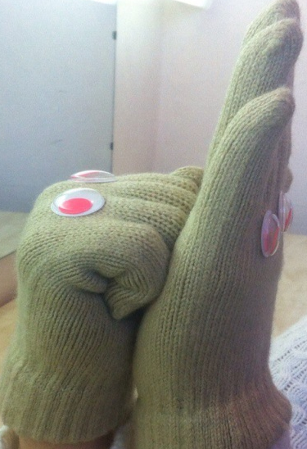
 | «Грибок»  На тонкой ножке вырос гриб,  Он не мал и не велик.  Присосался язычок!  Несколько секунд – молчок! | Инструкция: Улыбнуться, показать зубы, приоткрыть рот и, прижав широкий язык всей плоскостью к нёбу, широко открыть рот. Подключая руку, имитировать «грибок». Удерживать под счет от 1 до 5-10. | Исходное положение — кисть руки находится вертикально, пальцы выпрямлены и сомкнуты. На счет «один» опустить руку в горизонтальное положение. Удерживать под счет от 1 до 5-10.
Артикуляционная гимнастика |  |  | Описание движение кистей и пальцев руки
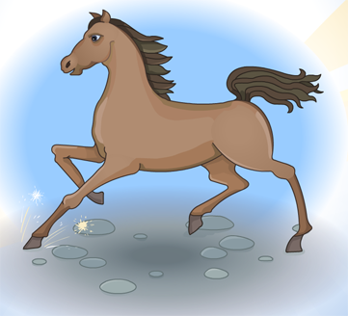 | «Лошадка»  Скачет белая лошадка  По дорожке ровной, гладкой.  Цок да цок - стучат копытца,  Далеко лошадка мчится. | Инструкция: Улыбнуться, показать зубы, приоткрыть рот и пощелкать кончиком языка (как лошадка цокает копытами), подключая движения руки. Выполнять 5-10 секунд. | Исходное положение — кисть руки лежит ладонью на столе, при щелчке язычка стучать ладонью по столу. Выполнять 5-10 секунд.
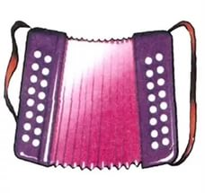 | «Гармошка»  Присосу язык на нёбо,  А теперь смотрите в оба:  Ходит челюсть вверх и вниз –  У неё такой круиз. | Инструкция: Улыбнуться, открыть рот, присосать язык к нёбу, открывать и закрывать рот. Постепенно надо раскрывать рот всё шире и дольше удерживать язык в верхнем положении, подключая движения руки. Выполнять под счет от 1 до 5-10. | Исходное положение — кисти руки находится параллельно друг другу, пальцы левой и правой руки выпрямлены и сомкнуты. На счет «один» ладони приближаются друг к другу и отдаляются. Выполнять под счет от 1 до 5-10. | 